Rapport de Projet — IDS/IPS avec Snort
Détection et Prévention d'Intrusions sur pfSense
BACHELART Emeric — BTS SIO SISR — 2026

Étape 1 — Prérequis & Architecture Réseau
Avant de déployer Snort, l'infrastructure suivante est déjà en place :
- pfSense fonctionnel avec les interfaces WAN/LAN configurées
- VM Kali Linux (KaliAttaquant) déployée sur le réseau LAN (192.168.12.100)
- VM TestClient Windows 10 sur le réseau LAN (192.168.12.3)
- Client WIN sur le réseau SWLAN (192.168.50.20)
- Serveur AD/DNS/DHCP (192.168.4.21)

1.1 Schéma réseau
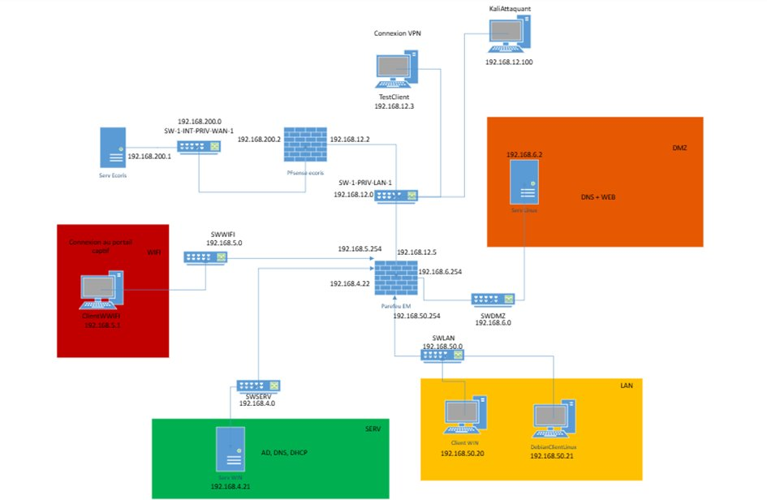
Figure 1 — Architecture réseau complète du lab
Le pfSense EM est au centre du réseau avec les interfaces : 192.168.12.5 (LAN), 192.168.6.254 (DMZ), 192.168.50.254 (SWLAN), 192.168.4.22 (SERV), 192.168.5.254 (WiFi).

1.2 pfSense — Tableau de bor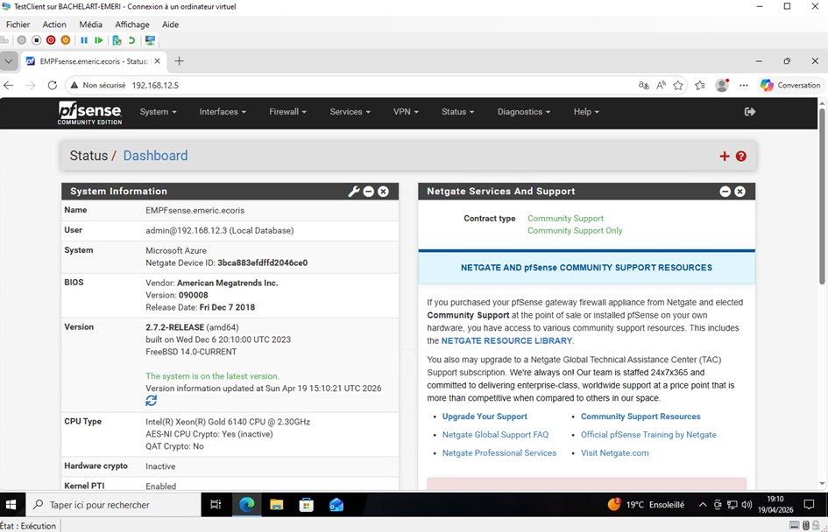
Figure 2 — Dashboard pfSense version 2.7.2-RELEASE

1.3 VM Kali Linux (attaquant)
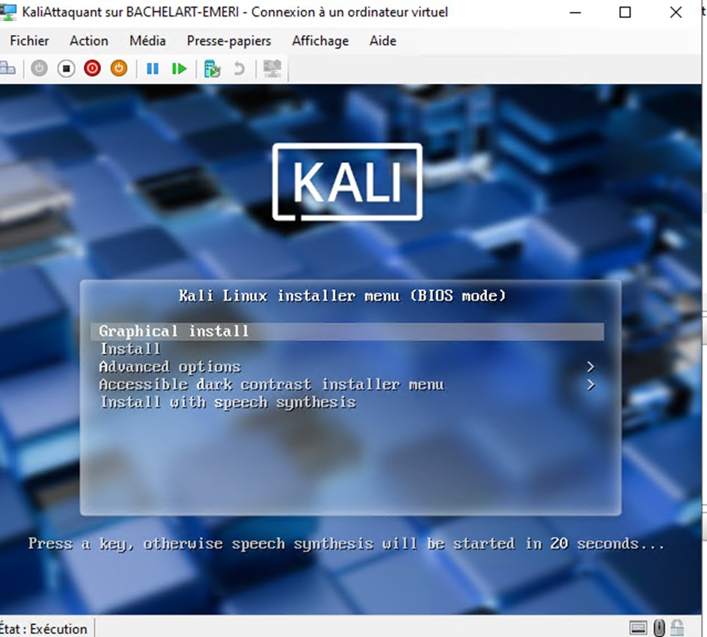
Figure 3 — Installation de Kali Linux (VM attaquante)

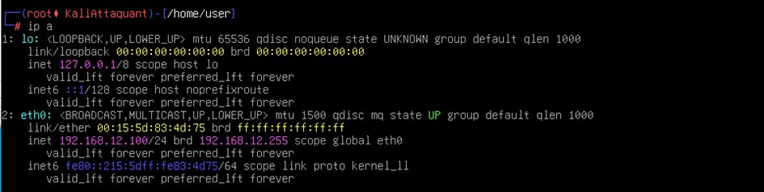
Figure 4 — Configuration réseau de Kali : IP 192.168.12.100/24

Étape 2 — Installation du paquet Snort
Installation via : System > Package Manager > Available Packages → rechercher "snort" → Installer.
Snort est un système de détection et de prévention d'intrusions (IDS/IPS) open source qui combine signature, protocole et analyse d'anomalies.

2.1 Installation via le gestionnaire de paquets
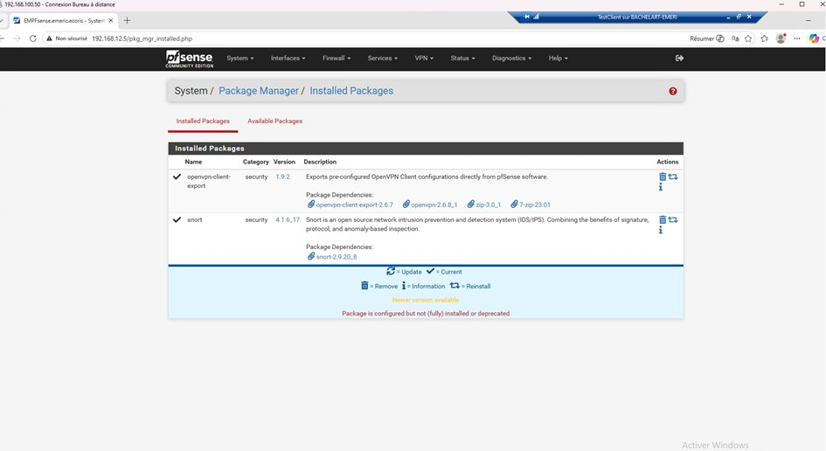
Figure 5 — Log d'installation du paquet pfSense-pkg-snort version 4.1.6_17

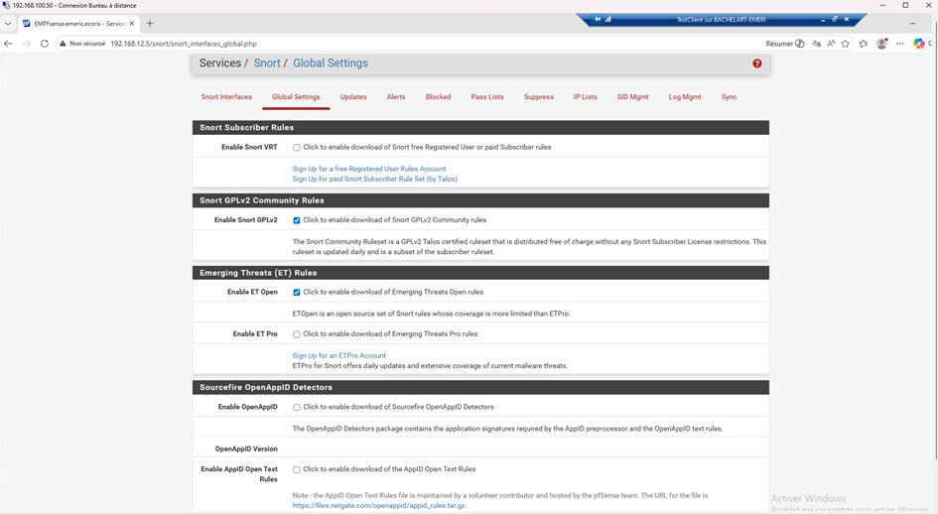
Figure 6 — Snort version 4.1.6_17 installé avec succès dans les paquets pfSense

Étape 3 — Configuration de Snort
Après installation, la configuration s'effectue dans Services > Snort.

3.1 Paramètres globaux — Sélection des rulesets
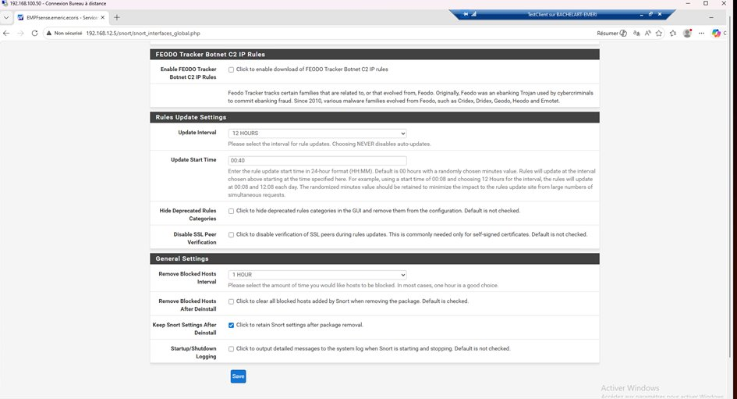
Figure 7 — Global Settings : activation des règles GPLv2 et ET Open
Les règles suivantes sont activées :
- Snort GPLv2 Community Rules — règles communautaires certifiées Talos
- Emerging Threats (ET) Open — règles open source de détection de menaces

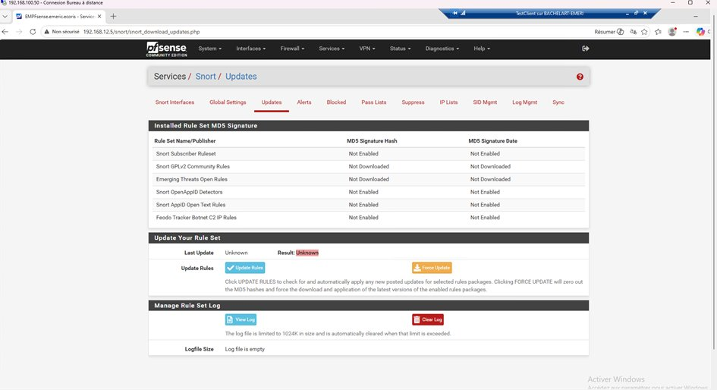
Figure 8 — Paramètres globaux : intervalle de mise à jour 12h, Remove Blocked Hosts 1 heure

3.2 Téléchargement des règles
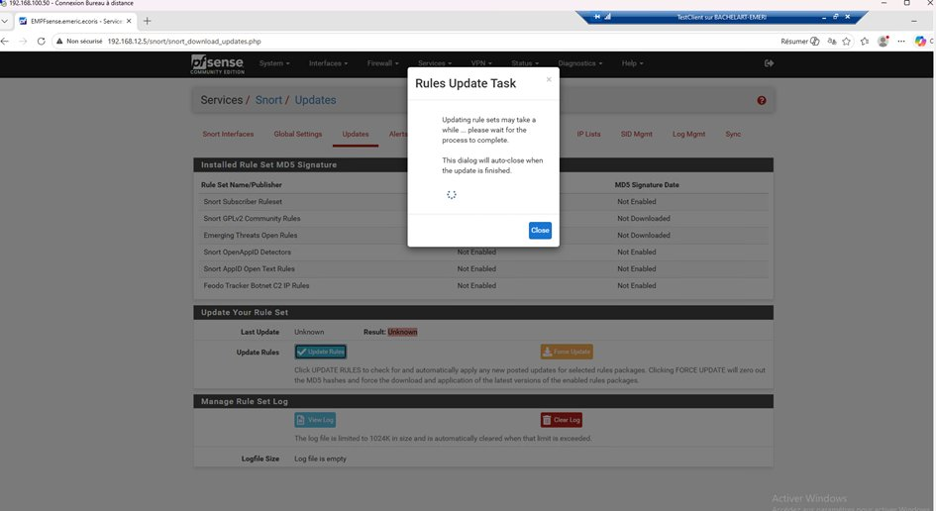
Figure 9 — Page Updates : état initial avant téléchargement des règles

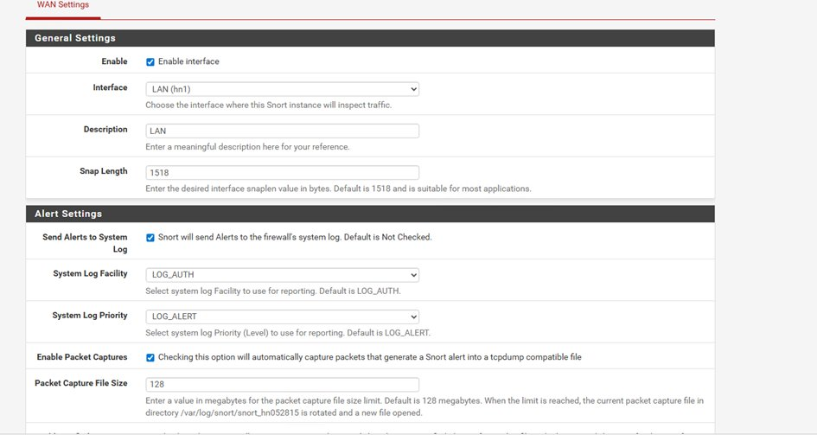
Figure 10 — Tâche de mise à jour des règles en cours

3.3 Configuration de l'interface LAN
Ajout d'une interface Snort sur le LAN : Services > Snort > Snort Interfaces > Add.
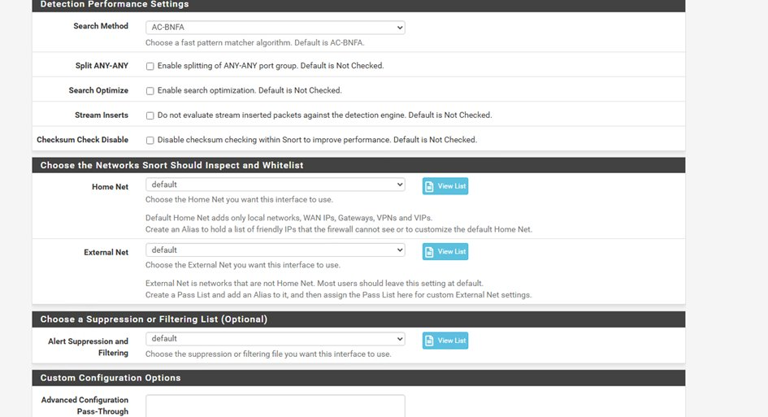
Figure 11 — LAN Settings : Send Alerts to System Log et Enable Packet Captures activés

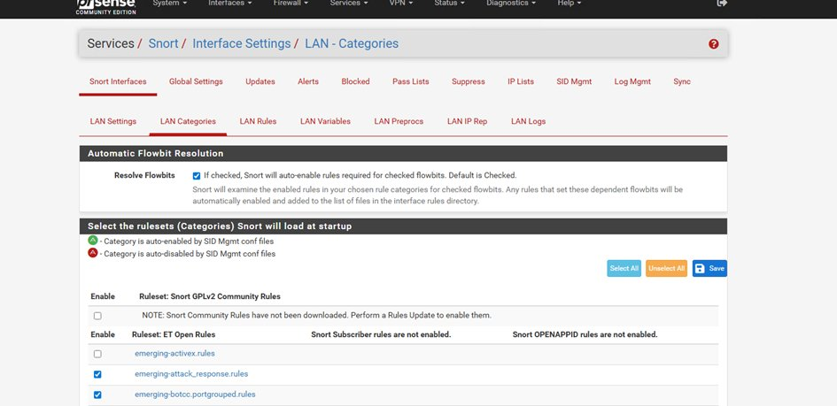
Figure 12 — Paramètres de détection : Search Method AC-BNFA, Home Net et External Net par défaut

3.4 Sélection des catégories de règles ET Open
Dans l'onglet LAN Categories, les rulesets suivants sont activés :
- emerging-attack_response.rules — détection des réponses d'attaques
- emerging-botcc.portgrouped.rules et emerging-botcc.rules — communications botnets
- emerging-ciarmy.rules — liste noire d'IPs malveillantes
- emerging-exploit.rules — tentatives d'exploitation de vulnérabilités
- emerging-malware.rules — détection de malwares
- emerging-scan.rules — détection de scans de ports
- emerging-shellcode.rules — détection de shellcodes
- emerging-sql.rules — injections SQL
- emerging-trojan.rules — détection de trojans
- emerging-web_client.rules et emerging-web_server.rules — attaques web

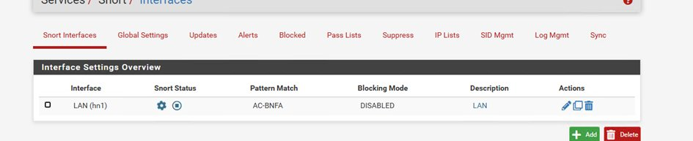
Figure 13 — LAN Categories : sélection des rulesets ET Open (partie 1)

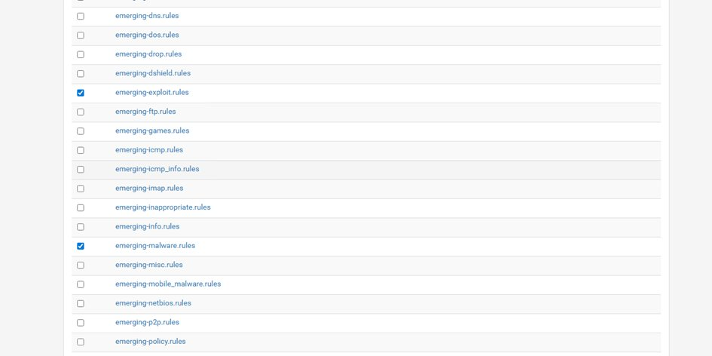
Figure 14 — LAN Categories : sélection des rulesets ET Open (partie 2)

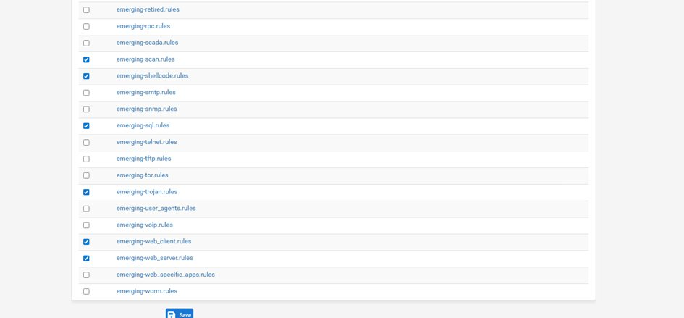
Figure 15 — LAN Categories : sélection des rulesets ET Open (partie 3 — scan, shellcode, sql, trojan, web)

3.5 Démarrage de Snort (mode IDS)
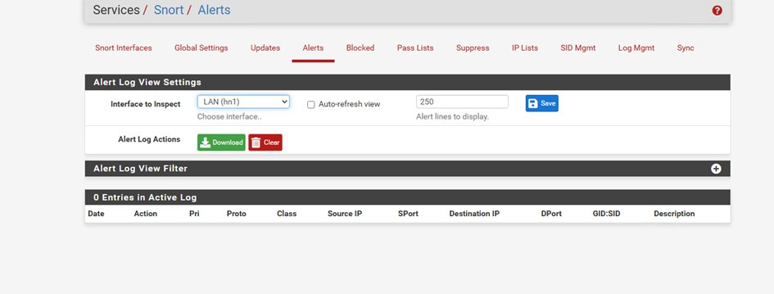
Figure 16 — Interface LAN ajoutée, Snort prêt à démarrer (Blocking Mode DISABLED = mode IDS)

Étape 4 — Règles personnalisées
5 règles Snort custom ont été créées et écrites dans le fichier :
/usr/local/etc/snort/snort_3813_hn1/rules/custom.rules

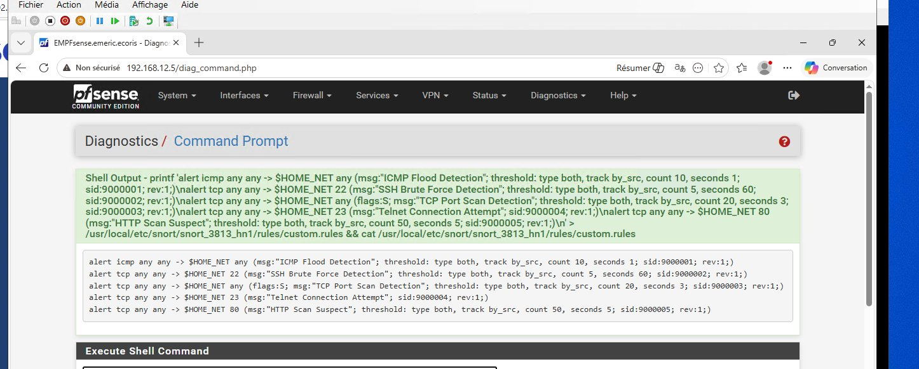
Figure 17 — Les 5 règles personnalisées Snort écrites via Diagnostics > Command Prompt

Détail des 5 règles créées :
- SID 9000001 — ICMP Flood Detection : détecte les floods ping (>10 paquets/seconde)
- SID 9000002 — SSH Brute Force Detection : détecte les tentatives SSH répétées (>5 en 60s)
- SID 9000003 — TCP Port Scan Detection : détecte les scans de ports TCP (>20 SYN en 3s)
- SID 9000004 — Telnet Connection Attempt : détecte toute connexion Telnet (port 23)
- SID 9000005 — HTTP Scan Suspect : détecte les floods HTTP (>50 requêtes en 5s)

Étape 5 — Mode IDS puis Mode IPS

5.1 Mode IDS — Détection des alertes
En mode IDS, Snort détecte et journalise les alertes sans bloquer le trafic.
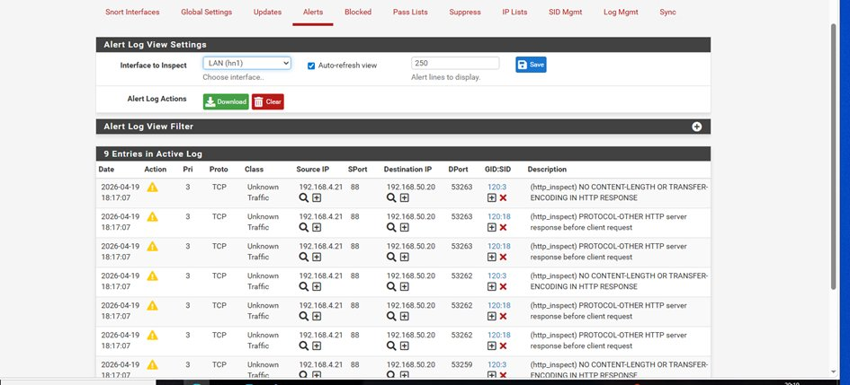
Figure 18 — Premières alertes détectées par Snort : anomalies HTTP (http_inspect)

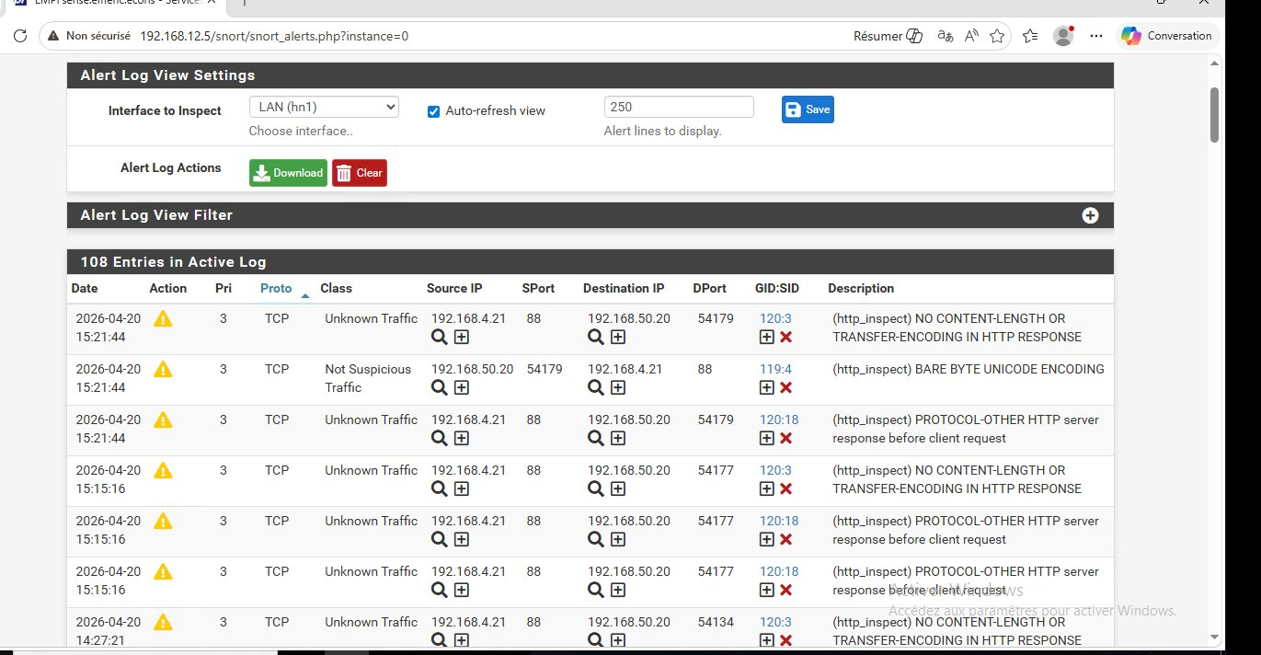
Figure 19 — 108 alertes enregistrées dans le log actif de Snort
Snort a détecté plusieurs types d'anomalies réseau :
- (http_inspect) NO CONTENT-LENGTH OR TRANSFER-ENCODING IN HTTP RESPONSE
- (http_inspect) PROTOCOL-OTHER HTTP server response before client request
- (http_inspect) BARE BYTE UNICODE ENCODING
- (http_inspect) TOO MANY PIPELINED REQUESTS

5.2 Activation du mode IPS — Blocage automatique
Activation du blocage : LAN Settings > Block Settings > Block Offenders coché, IPS Mode Legacy Mode.
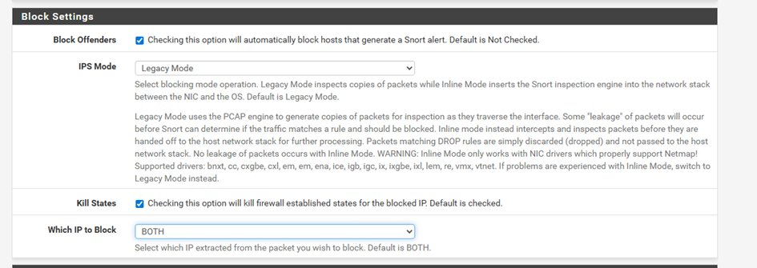
Figure 20 — Block Settings : Block Offenders activé, IPS Mode Legacy, Kill States coché, Which IP to Block = BOTH

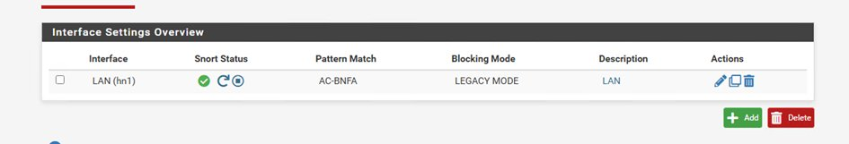
Figure 21 — Snort actif en LEGACY MODE (IPS) sur l'interface LAN (hn1)

Étape 6 — Tests depuis Kali Linux

6.1 Test ICMP — Ping flood
Depuis Kali Linux, envoi de 100 paquets ICMP vers pfSense :
ping -c 100 192.168.12.5
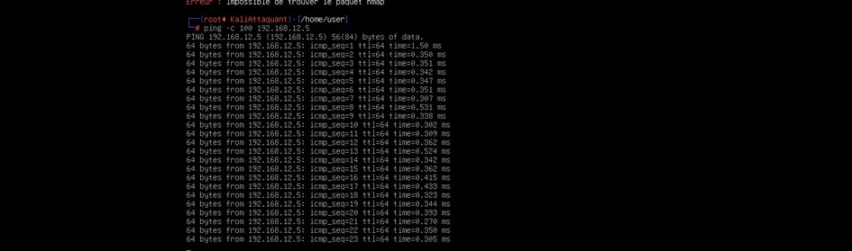
Figure 22 — Ping flood depuis Kali (192.168.12.100) vers pfSense (192.168.12.5)

6.2 Test SSH — Brute Force et Blocage IPS
Depuis Kali Linux, tentatives de connexion SSH répétées vers pfSense :
for i in $(seq 1 20); do ssh -o ConnectTimeout=2 root@192.168.12.5; done
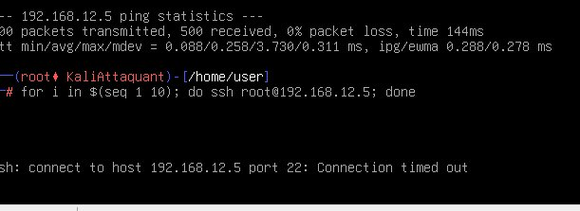
Figure 23 — SSH Connection timed out : preuve que Snort IPS bloque les connexions SSH depuis Kali
Le message "ssh: connect to host 192.168.12.5 port 22: Connection timed out" confirme que Snort en mode IPS a bloqué l'IP attaquante via les règles pf du pare-feu pfSense.

6.3 Analyse Wireshark — Capture du trafic ICMP
Capture Wireshark sur la VM TestClient (192.168.12.3) lors d'un ping depuis Kali (192.168.12.100) :
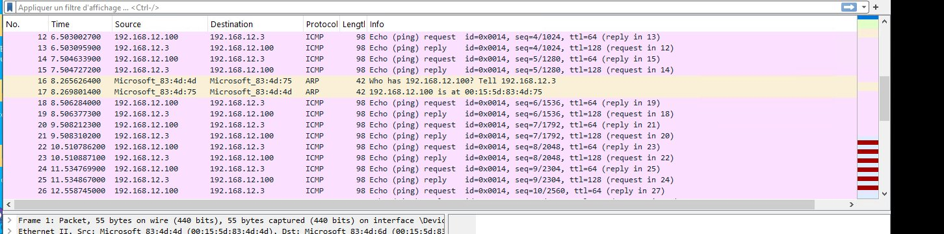
Figure 24 — Wireshark : capture des paquets ICMP Echo request/reply entre Kali et TestClient
On observe clairement les échanges ICMP :
- 192.168.12.100 → 192.168.12.3 : Echo (ping) request
- 192.168.12.3 → 192.168.12.100 : Echo (ping) reply
- Résolution ARP : "Who has 192.168.12.100? Tell 192.168.12.3"

Problèmes rencontrés

Problème 1 — Timeout DNS vers snort.org (règles GPLv2)
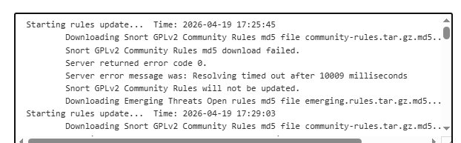
Figure 25 — Erreur de téléchargement des règles GPLv2 : timeout DNS vers snort.org
Les règles Snort GPLv2 Community Rules n'ont pas pu être téléchargées automatiquement en raison d'un timeout DNS vers snort.org depuis le réseau de l'établissement.
Solution : Les règles Emerging Threats Open ont été utilisées à la place. Elles ont été téléchargées manuellement via Diagnostics > Command Prompt et sont suffisantes pour le projet.

Problème 2 — Nmap non disponible sur Kali
La VM Kali Linux n'avait pas accès aux dépôts APT (pas de sources configurées), rendant l'installation de Nmap impossible.
Solution : Les tests de scan ont été remplacés par des commandes ping flood et SSH brute force, qui ont permis de déclencher les alertes Snort et de valider le mode IPS.

Problème 3 — Blocage trafic Kali vers SWLAN
Le ping depuis Kali (192.168.12.100) vers le Client WIN (192.168.50.20) donnait 100% packet loss, car pfSense bloquait ce trafic inter-réseau.
Solution : Les tests ont été effectués sur le réseau local LAN (192.168.12.x) entre Kali et TestClient, avec capture Wireshark pour documenter le trafic.

Bilan — Résultats obtenus

- ✅ pfSense installé et configuré avec les interfaces WAN/LAN
- ✅ Snort installé (version 4.1.6_17) sur l'interface LAN (hn1)
- ✅ Règles ET Open téléchargées et actives (10 catégories sélectionnées)
- ✅ 5 règles personnalisées créées (SID 9000001 à 9000005)
- ✅ Mode IDS validé : 108+ alertes détectées dans le log
- ✅ Mode IPS activé : Legacy Mode, blocage automatique des IPs attaquantes
- ✅ SSH bloqué depuis Kali (Connection timed out = IPS fonctionnel)
- ✅ Capture Wireshark du trafic ICMP entre Kali et TestClient

BACHELART Emeric — BTS SIO SISR — Session 2026

